المعلومات التي تحتاج إلى معرفتها قبل القدوم لإجراء الخزعة

نتطلع إلى استقبالك في مستشفى وايثينشو لإجراء خزعة الرئة.

قبل وصولك

سيكون لديك بالفعل موعد للتاريخ المحدد لإجراء العملية. هذا قد يكون كان حجزًا مؤقتًا في البداية ولكنه الآن تم تأكيده ليكون قائمًا في هذا المكان.

إذا كان لديك أي مشاكل في التواصل أو مشاكل في الذاكرة أو مخاوف أخرى، فيرجى الاتصال بفريق حجز الخزعة على الرقم الموجود في الصفحة 3.

ستتصل الممرضة أيضًا قبل الخزعة لمناقشة الإجراء معك.

إذا كنت تتناول أدوية أو حقن مثل أدوية السيولة، أو لديك تاريخ عائلي للنزيف، أو تعاني من مرض السكري، ولم يتم مناقشة هذا بالفعل في العيادة، يرجى إعلامنا عن ذلك عن طريق الاتصال بالرقم أدناه.

في يوم الخزعة

سيُنصح بتناول وجبة فطور خفيفة قبل الخزعة، وبعد ذلك ستحتاج إلى الصيام، وهذا يعني عدم تناول أي طعام أو شراب. ستظل صائمًا بمجرد وصولك إلى المستشفى ولفترة قصيرة بعد اكتمال عملية الخزعة.

باستثناء أدوية سيولة الدم، يجب عليك أخذ أدويتك العادية في الصباح قبل القدوم. يمكن تناول كمية صغيرة من الماء مع هذه الأدوية.
يُرجى إحضار قائمة كاملة بأدويتك.

الرجاء القدوم إلى المدخل رقم 3 واتباع العلامات الصفراء للوصول إلى مركز الرئة في الشمال الغربي. من هناك، يتم تحديد وحدة تنظير القصبات. انتقل إلى الجانب الأيمن من استقبال عيادة الصدر، واستخدم الباب الأخضر الأول على اليمين، امرر منطقة الجلوس ومن ثم اعبر من خلال بابين أخضرين آخرين إلى استقبال فحص القصبة الهوائية حيث ستلتقي بموظف الاستقبال أو ممرضة فحص القصبة الهوائية.

أفضل مكان لوقوف السيارات هو موقف السيارات A. يقع هذا أمام المدخل 3. هناك مواقف مخصصة لذوي الإعاقة على الطريق الخارجي لهذا الموقف. وقوف السيارات سهل عادة في هذا الوقت من اليوم.

يمكن لعائلتك أو أصدقاؤك الذين يرافقونك القدوم إلى وحدة فحص القصبة الهوائية.

عند الوصول، سيقوم فريق التمريض بإدخالك وإجراء الفحص قبل العملية.

إذا كانت لديك أسئلة حول العملية، يُرجى إبلاغ أحد حتى يمكن مناقشتها قبل إجراء الخزعة.

من سيعتني بي؟

يقوم فريق التمريض في وحدة فحص القصبة الهوائية بقبولك والاعتناء بك أثناء التعافي.
أثناء العملية، يعتني بك فريق التمريض في قسم فحص القصبة الهوائية.
سيتم تعافيك لمدة ساعة واحدة. ستخضع لأشعة الصدر، التي سيقوم الأطباء بفحصها. إذا لم تكن هناك مخاوف من أشعة الصدر، ستكون قادرًا على العودة إلى المنزل. إذا كان هناك قلق من حدوث مضاعفات من الخزعة، فقد ينصح الأطباء بأنك بحاجة إلى البقاء في المستشفى للفحص أو العلاج. سنناقش هذا معك في الوقت المناسب.

هل يجب أن أبقى في المستشفى؟

لا يبقى معظم المرضى في المستشفى طوال الليل ويعودون إلى المنزل في نفس اليوم.

إذا لم يكن هناك أحد يمكنه البقاء معك خلال الليل بعد الخزعة، سيتم ترتيب إقامة ليلية في المستشفى ولكن يجب إعلامنا بهذا قبل وصولك.

يوجد نسبة قليلة من المرضى الذين يواجهون مضاعفات قد تستدعي البقاء في المستشفى خلال الليل إذا شعر الأطباء بأن هذا ضروري.

بمن أتصل بعد ذلك إذا كانت لدي أسئلة أو مخاوف؟

يجب أن تكون على مسافة لا تزيد عن 30 دقيقة من قسم الطوارئ وأن يكون لديك شخص لمساعدتك لمدة 24 ساعة بعد الخزعة في طلب المشورة أو المساعدة إذا كنت تعاني من أي آثار جانبية.

إذا كنت قلقًا بأي شكل من الأشكال بعد خزعة الرئة بسبب الألم أو صعوبة التنفس أو أعراض النزيف، فابحث عن المساعدة الطبية العاجلة من أقرب قسم الطوارئ وفقًا للتوجيهات عند خروجك من المستشفى.

إذا كان لديك أنبوب علاج لتسرب الهواء تذهب به إلى المنزل، سيُنصح لك متى وأين تأتي للفحص لإزالته.

متى يمكنني...؟

يُنصح بعدم ممارسة التمارين الشاقة أو رفع الأوزان الثقيلة لمدة 24 ساعة بعد إجراء الخزعة.

ننصحك بعدم التدخين أو استخدام السجائر الإلكترونية بعد أخذ الخزعة. يمكننا تقديم مساعدة في الإقلاع عن التدخين وبدائل التبغ خلال فترة النقاهة إذا كنت ترغب في ذلك.

إذا كان هناك تسرب هواء، لا يمكنك السفر بالطيران حتى تتأكد من الطبيب أن التسرب الهوائي قد شفي (عادةً خلال 6 أسابيع).

ننصح بعدم استئناف تناول أدوية سيولة الدم لمدة 24 ساعة على الأقل بعد الخُزعة. اسأل طبيب الأشعة في وقت إجراء الخزعة متى يجب عليك استئناف تناول أدوية السيولة.
من يمكنني طلب المشورة حول خزعة الرئة؟

لحجز موعد أو الاستفسار عن الممرضات، يرجى الاتصال بمكتب حجز الخزعة على الرقم 291 4372 (0161) - من الاثنين إلى الجمعة بين الساعة 9:00 صباحًا والساعة 5:00 مساءً.

كيف تجدنا؟

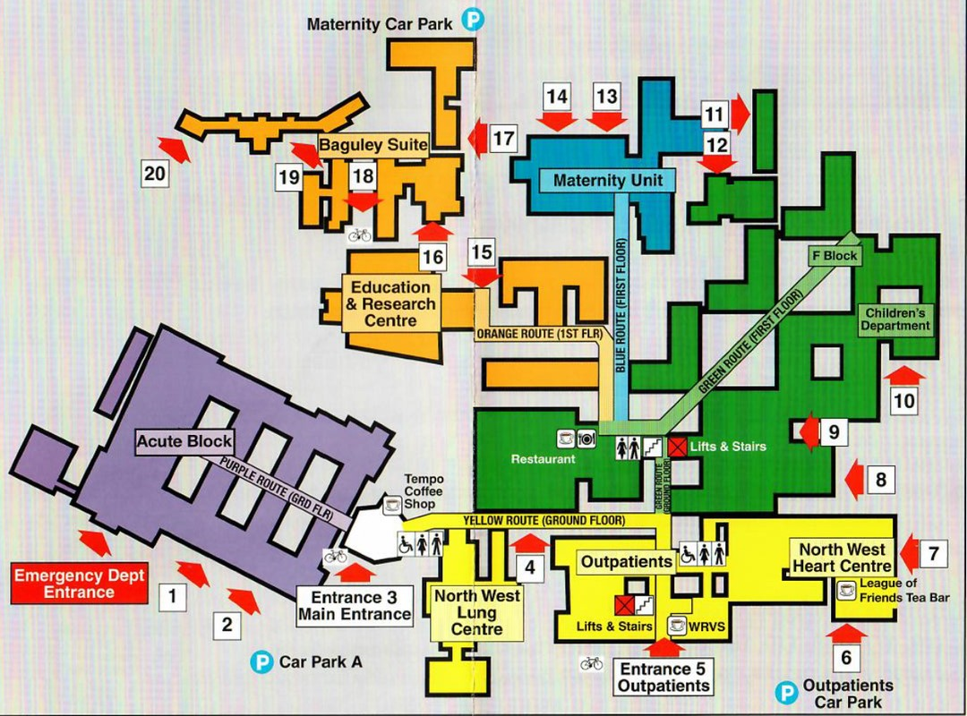

https://mft.nhs.uk/wythenshawe/patients-visitors/visitors/getting-to-the-hospital/



